Ruqiyyə Hüseyn qızı Kərimova
Naxçıvan Dövlət Universiteti
Beyəlxalq əlaqələr şöbəsinin müdiri

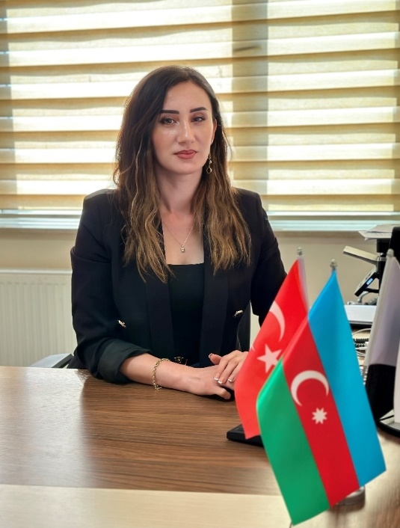
Ruqiyyə Hüseyn qızı Kərimova 1990-cı il yanvar ayının 14-də Naxçıvan şəhərində anadan olmuş, ibtidai təhsilini 11 saylı tam orta məktəbdə almışdır. 2008-2012-ci illərdə Naxçıvan Özəl Universitetinin bakalavriat səviyyəsi üzrə Xarici (ingilis) dili müəllimliyi ixtisasını bitirmişdir. Naxçıvan Özəl Universitetində fəaliyyət göstərən “Rəsmi Sənədlərin Tərcüməsi” ingilis dili kursunu müvəffəqiyyətlə bitirmiş və ona Dövlət Notariusu tərəfindən təsdiqi nəzərdə tutulan sənədlərin tərcüməsini etmək səlahiyyəti verilmişdir.
2016-2018-ci illərdə Naxçıvan Dövlət Universitetinin magistratura səviyyəsinin İngilis dili üzrə (Dilşünaslıq) ixtisasını bitirmişdir.

2021-ci ildə “Naxçıvan” Universitetinin German dilləri üzrə doktorantıdır. Hazırda “İngilisdilli mətnlərdə idiomların praqmatik funksiyası” adlı dissertasiya işi üzərində çalışır.
2018-ci ildən “Naxçıvan” Universitetinin Xarici Dillər fakültəsinin müəllimi olaraq çalışmışdır. 2021-ci ildə həmin Ali Təhsil müəssisəsində Keyfiyyət Təminatı mərkəzinin müdiri vəzifəsində, 2023-cü ildə isə həmin Universitetin Beynəlxalq əlaqələr şöbəsinin müdiri vəzifəsində çalışmışdır.
2024-cü ildə Naxçıvan Dövlət Universitetinin Beynəlxalq əlaqələr şöbəsinin müdiri vəzifəsinə təyin olunmuşdur.
15 elmi məqalənin müəllifidir. Bir sıra regional və respublika səviyyəli konfransların, beynəlxalq layihə və təlimlərin, xaricdə keçirilən beynəlxalq ixtisasartırma kurslarının iştirakçısı olmuş və nailiyyətlərinə görə sertifikatlara layiq görülmüşdür.
Təhsil və beynəlxalq əlaqələr sahəsində 10 ildən artıq təcrübəyə malikdir. Erasmus+ proqramları, beynəlxalq layihələr və universitetlərarası əməkdaşlıq sahəsində uğurlu koordinasiya işləri aparmışdır. Beynəlxalq tərəfdaşlarla effektiv ünsiyyət qurmaq, layihə idarəetməsi, keyfiyyət təminatı və akademik əlaqələrin genişləndirilməsi üzrə geniş təcrübə əldə etmişdir.

BEYNƏLXALQ SEMİNAR, SİMPOZİUM VƏ KONFRANSLARDA İŞTİRAKI
2019-cu ildə İspaniya / Valladolid Universiteti, ERASMUS+ proqramı çərçivəsində “DPTO.DE FİLOLOGİA İNGLESA” bölməsi üzrə ixtisasartırma mobilliyində iştirak
2020-ci il Azərbaycan / Bakı Biznes Universiteti, ERASMUS+ EQAC layihəsi çərçivəsində “Tələbəyönümlü Yanaşma” mövzusunda təlim
2020-ci il Azərbaycan / TAM (Teaching Advancement Matrix) təşkilatçılığı ilə “Təhsildə Yeni Gözləntilər” mövzusunda Beynəlxalq Konfrans
2020-ci il Türkiye / Avrasya Üniversiteler Birliği, təşkilatçılığı ilə “ How COVID-19 is Transforming International Education” mövzusunda Beynəlxalq Konfrans
2020-ci il Türkiye / Avrasya Üniversiteler Birliği, təşkilatçılığı ilə “Quality in Higher Education” mövzusunda Beynəlxalq konfransda iştirak
2020-ci il Azərbaycan / “Təhsildə yeni gözləntilər” mövzusunda beynəlxalq konfrans
2021-ci il Tesol School of Language - “Principles for designing listening techniques” təliminə iştirak
2021-ci il The XXI International Scientific Symposium - “Science and Culture in the Modern World” (İsveç,/ Stockholm )
2023 –cü il “Azərbaycanda Rektorlar Konfransının yaradılması” (ECAR) layihəsi çərçivəsində işgüzar səfər (İsveç, Stockholm )
2024-cü il Azərbaycan Respublikası Elm və Təhsil Nazirliyi nin dəstəyi və "Gələcəyə Körpü" GİB-in təşkilatçılığı ilə "Azərbaycanın regionlardakı ali təhsil müəssisələrinin beynəlxalq əməkdaşlıq imkanlarının genişləndirilməsinə dəstək" layihəsində iştirak
2024-cü il “IQAinAR” layihəsi çərçivəsində Niderland Krallığının Wittenborg Tətbiqi Elmlər Universitetinə səfər
DƏRC OLUNMUŞ ELMİ MƏQALƏLƏR
2023–cü il EGE 10TH İNTERNATIONAL CONFERENCE ON SOCIAL SCIENCES” İzmir ,Türkiyə
2024–cü il Özbəkistan Buxara Dövlət Universiteti “Pragmatic and conceptual aspects of idioms in the discourse of the British and American press” mövzusunda Beynəlxalq konfransda iştirak

